Manual Pengguanan Sistem Peringatan dan Tanggap Dini Kota Ambon

Sistem ini adalah sistem online berbasis web yang dapat diakses melalui alamat https://simarinyo.or.id. Sistem dapat diakses menggunakan computer, laptop, maupun smartphone yang terkoneksi dengan internet.

- Login
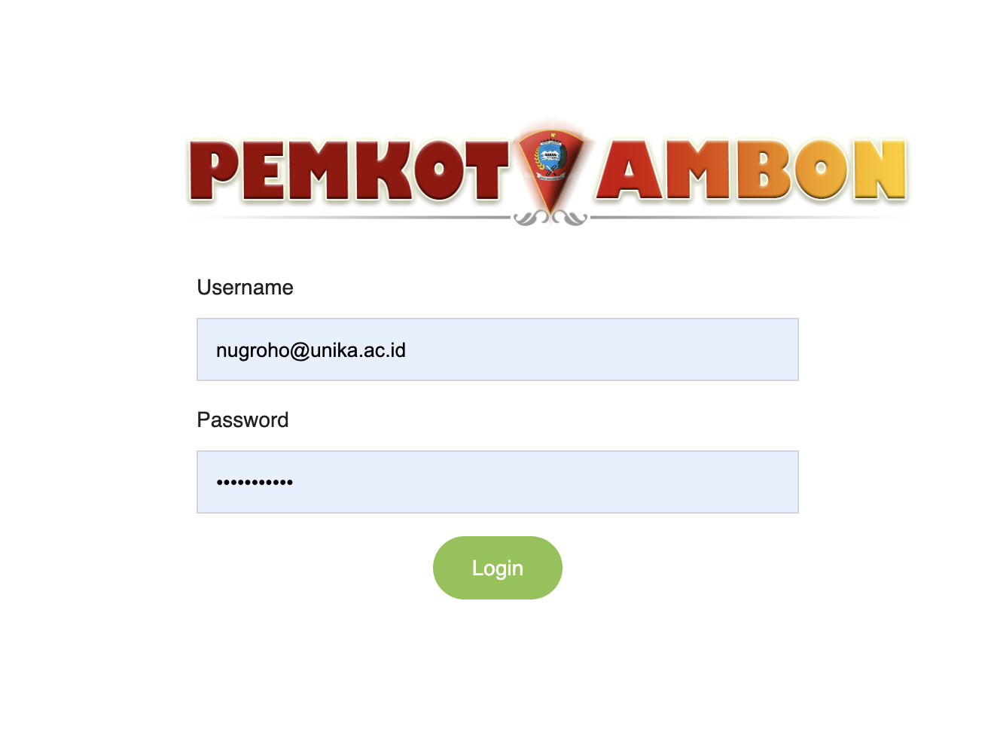
Untuk dapat masuk ke dalam sistem peringatan dan tanggap dini Kota Ambon, user harus melakukan login dengan username dan password yang telah deregister melalui manajemen user. Apabila user memasukkan username dan password yang tidak sesuai, akan muncul pesan bahwa username dan password tidak ditemukan. Apabila sesuai, maka akan muncul tampilan dashboard dari sistem ini.

- Dashboard
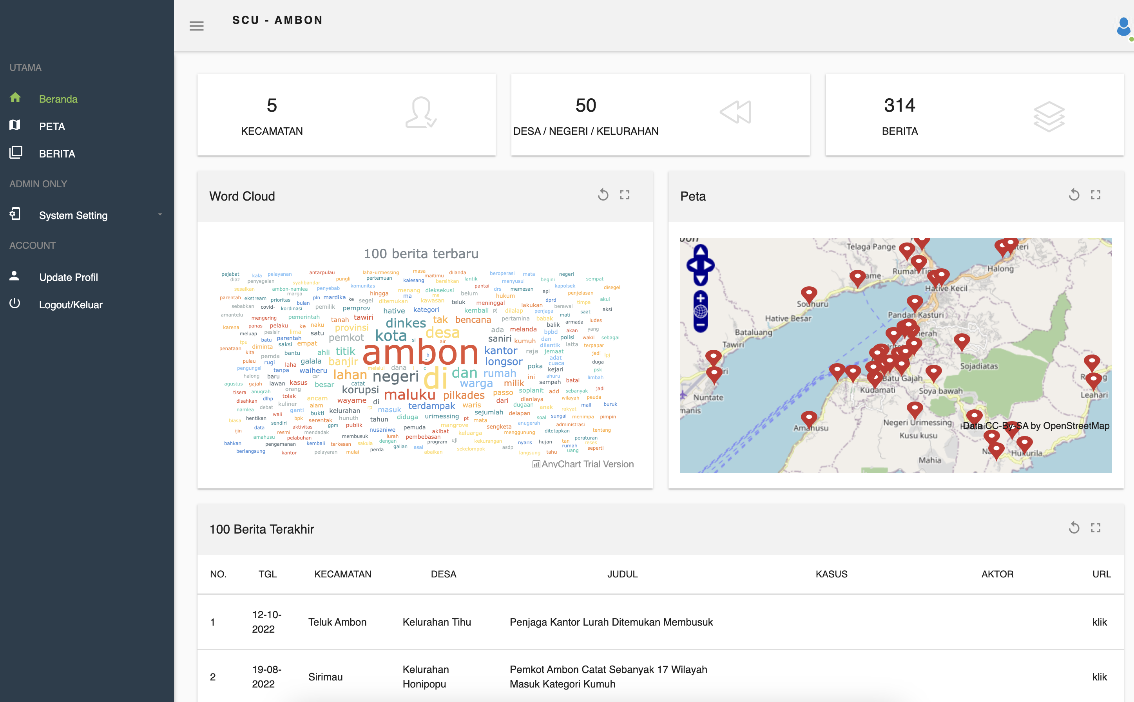

Setelah proses login dilakukan dengan sukses, sistem akan menampilkan halaman utama atau dashboard dari sistem ini. Di dalam dashboard ini, terdapat beberapa tampilan antara lain, statistik data (kecamatan, desa/negeri/kelurahan, dan berita yang telah diinput), tampilan analisis wordcloud (statistik kata-kata dari judul berita), dan peta berita.

- Menu
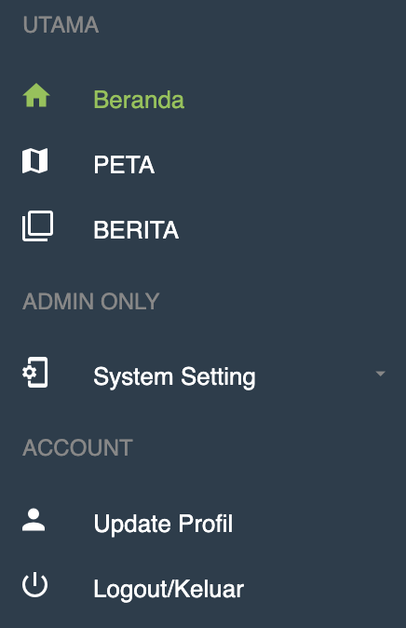

User dapat mengakses fitur lain dari sistem ini melalui menu yang ada di sebelah kiri. Menu Beranda akan membawa user ke halaman utama/dashboard. Menu PETA akan menampilkan peta berita dengan interaksi yang lebih mudah. Menu Berita menampilkan halaman untuk manajemen berita. Di menu sistem setting, admin dapat menambahkan, mengedit, atau menghapus user yang dapat melakukan akses terhadap sistem ini.

- Manajemen User
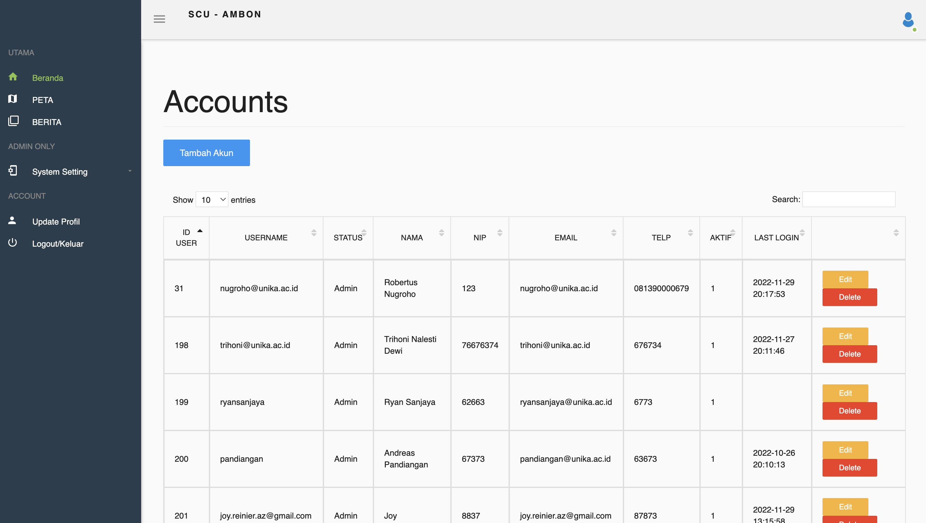

Dari menu manajemen user, admin dapat melihat, menambah, mengedit, dan menghapus user yang dapat mengakses sistem peringatan dan tanggap dini ini.

- Manajemen Berita
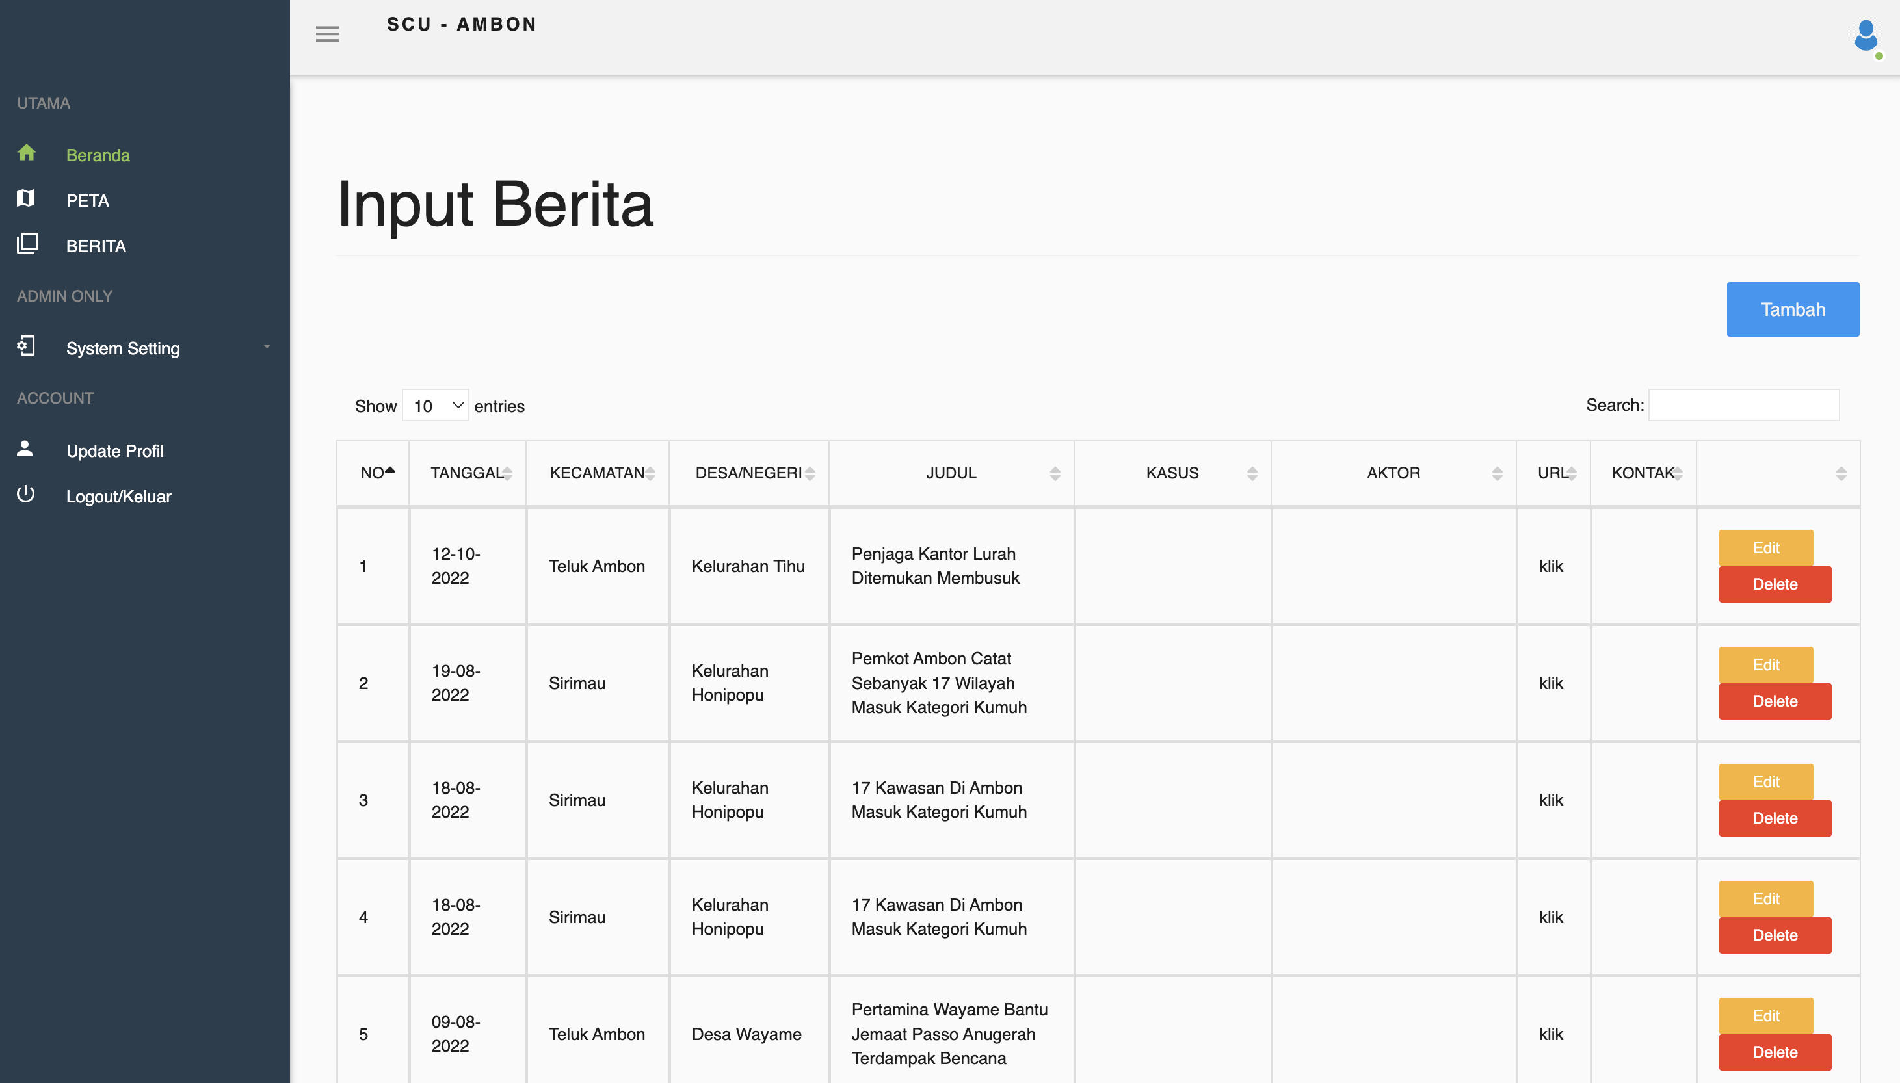
Menu Berita menampilkan halaman untuk melakukan input berita yang akan dimasukkan ke dalam database dan ditampilkan di sistem. Di halaman ini, user juga dapat melakukan edit dan hapus berita yang telah dimasukkan.

- PETA
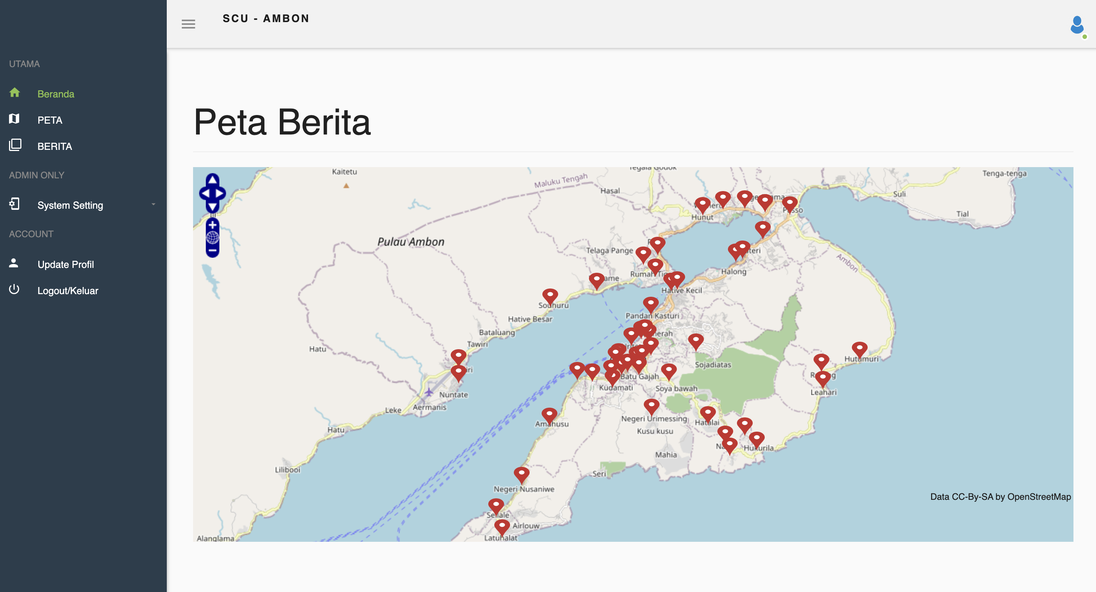

Menu PETA menampilkan visualisasi peta dari berita yang telah diinput oleh user. Di halaman ini, user juga dapat berinteraksi dengan peta, baik zoom in, zoom out maupun menggeser lokasi. User dapat melihat detail informasi dengan klik pada titik-titik desa/negeri/kelurahan yang tampil di dalam peta.

- Update Profil
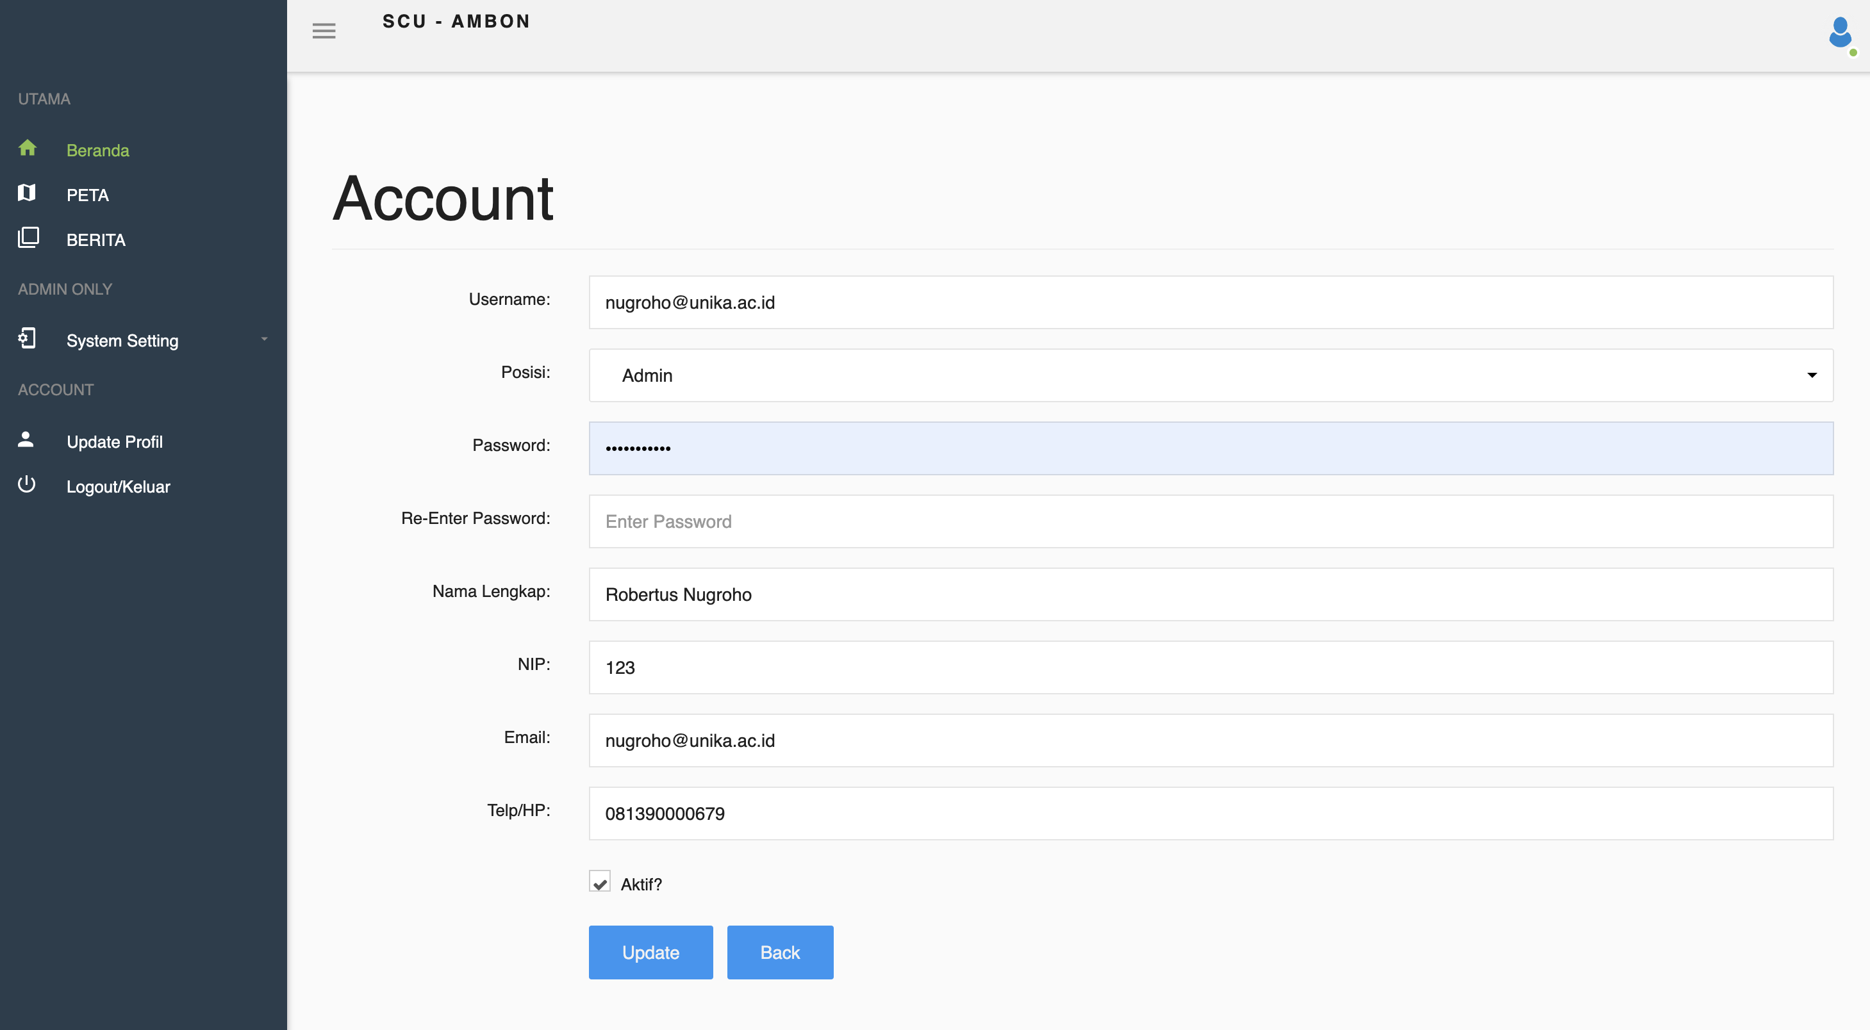

Di menu ini, user dapat melakukan update profil user, sekaligus mengganti password dari user yang bersangkutan.

